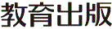
みんなで考えて調べる小学理科ワークシート６年
２ 人や他の動物の体 ６年 組 名（ ）
最初の時間では，人や他の動物が生きていくために必要な空気や食べ物，水を，体の中でどのように使い，どのような仕組みで生命を保っているのかを話し合いました。そして，調べていくことを次のように整理しました。
空 気 体の中で，空気中の何を取り入れているのだろうか。
食べ物 体の中で，どのように養分を取り入れているのだろうか。
水 体の中で，どのように水を取り入れているのだろうか。
↓
１）体の中で，空気の何を取り入れているのかを調べる。
２）体の中で，養分や水をどのように取り入れているのかを調べる。

【見つけよう】
人や他の動物は，体の中で，養分や水をどのように取り入れているかを考えましょう。
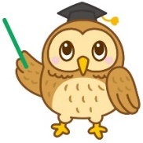
私たちがご飯を食べるときのことを思い出して，
口の中でご飯を
よくかんでいると，
どうなるかな？
体の中で，どのようにして養分を取り入れているか，
気づいたことを書きましょう。

【はてな？】
問題

令和２年度版「未来をひらく小学理科６」準拠 新しく勉強した言葉には下線を引いておきましょう。

みんなで考えて調べる小学理科ワークシート６年
２ 人や他の動物の体 実験２ | ６年 組 名前（ ）
【はてな？】  問題 | 【実験２】  だ液を混ぜたものと混ぜないもので，ヨウ素液を入れたときの色の変わり方を調べよう。
【予想を書こう】 だ液によって，ご飯が別のものに変化するかどうかを予想しましょう。  （理由） | 【結果を書こう】  だ液を混ぜたもの だ液を混ぜないもの  ヨウ素液の  色の変わり方
【結果から考えられることを書こう】
ヨウ素液の色の変化とでんぷんの存在を関係づけて，だ液によるでんぷん変化に
関係づけよう
ついて考えましょう。
ヨウ素液を入れると
色がこい青むらさき色に
変わる場合は，でんぷんが
あるといえるかな？
また，ヨウ素液を入れても
色が変わらない場合は，
でんぷんがあるといえる
かな？

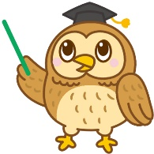

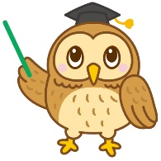
【実験の計画を書こう】 だ液によるご飯の変化について，自分の予想を確かめる方法を
かきましょう。（図や言葉で）
〈方法〉
ご飯にはでんぷんが多く
ふくまれていて，ご飯に
ヨウ素液をかけると，色が
こい青むらさき色に変わるよ。
このことを使って，方法を
考えよう！

ヨウ素液
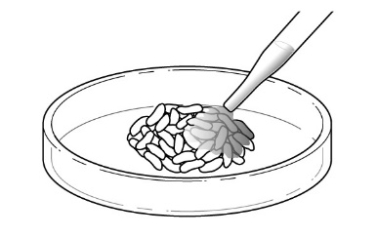

（例：～になるはず，など）
見通しをもとう
 | だ液を混ぜたもの | だ液を混ぜないもの
ヨウ素液の
色の変わり方

【結果からわかった問題の答えを書こう】
結論

令和２年度版「未来をひらく小学理科６」準拠 新しく勉強した言葉には下線を引いておきましょう。

